① 编译连接的过程是分开进行的。
具体来说，首先是编译器将每个源文件挨个编译成.o文件(可重定位的目标文件)，然后Linker再将这些.o文件连接成一个可执行文件。
② 符号的概念：
只有函数和全局变量才会生成符号。全局变量包括静态变量，无论该静态变量定义在函数中还是全局的。函数包括类函数或任何类型的函数。
③ 编译器的作用：
当编译器编译一个源文件时，它的主要作用就是解析源文件并生成目标代码。它会将源代码解析成一个一个的token，然后根据这些token进行语义分析。在一个目标模块中(.o)，编译器不允许生成任何相同的符号，就是说在一个目标模块.o中，不准出现相同的符号。编译器会把所有的全局符号(强或弱)都放在目标文件的符号表中，在生成目标代码时，只要遇到对最终位置未知的目标引用，则会在目标文件中生成一个重定位Entry。
实例1：
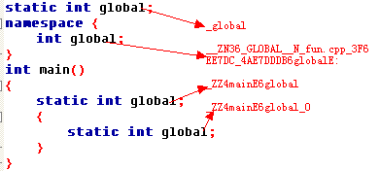
Notes：这段代码编译是可以通过的，因为它生成的是4个不同的符号。
当然有可能不同的目标文件中会有相同的符号，这时在编译阶段是允许的，但在连接阶段可能出错。
注：编译器生成目标代码时会对源文件中出现的标识符进行解析。标识符和符号是不同的概念：符号都是会放在符号表中的，标识符只是一些token，最后生成目标代码时会将这些token替换成符号（地址）。
对C++编译器来说，访问控制并不会影响编译器在作用域规则下对标识符的搜寻方式：先搜寻标识符(二义性判断)，然后再进行访问控制检查，两者均OK，才会生成相应的目标代码。
④ 连接器的作用：
Linker的主要作用就是解析符号。它的输入就是各个目标文件，输出是一个可执行文件。它将各个目标文件中的各个段合并，且解析出最终位置未知的目标引用。所谓符号解析就是将每个引用与目标文件的符号表中的一个符号联系起来，其实符号是由地址表示的。
符号解析是个非常复杂的过程，前面说过，不同的目标文件中会有相同的符号，这时Linker是如何进行符号解析的呢？这里有若干准则：
  - 相同的符号，如果一个是global，一个是local(static)，2个符号都入选可执行文件中。不过local和global同时存在时，优先选择本地定义的local符号。如果两个都是local(static)，2个符号也都入选可执行文件中。
  - 相同的符号，如果都是global，一个是强符号，一个是弱符号，或2个都是弱符号，则只有一个符号入选可执行文件中。遵循的原则就是强符号优先或长度最大的弱符号(2个全是弱符号时)。注：这个准则在新编译器上无效。
  - 还有一种特殊情况，若在.h中声明了inline的function并提供了实现，若有2个cpp文件包含该.h并引用了该inline function。这时如果单独编译2个cpp，在它们各自的.o文件中都会有该function的定义(若该inline不能简单替换的话)，但都是weak符号，连接器在最后连接时会只取其一，即最后的.exe文件中只有该function的一个实现，且是weak的。模板的具现也是怎样的。
注：函数和已初始化的全局变量是强符号，未初始化的变量是弱符号。
实例2：
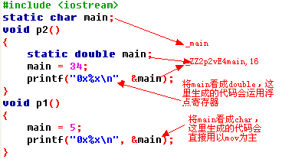
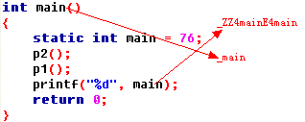
这就解释了为什么在调用函数时要事先声明它，包括类的声明，编译器只能根据相应的声明才能生成相应的目标代码。
实例3
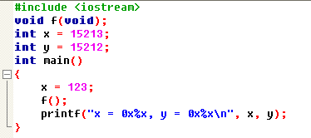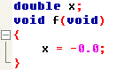
这个实例可以编译通过的，不过是有问题的，因为编译时会根据当前module中声明的类型生成代码，但是在连接时x最终会选择强符号，即4字节，而不是8字节：
08049448， 4 ， OBJECT， GLOBAL，.data, x
这就会使f中的目标代码变成：
movl $0x0, 0x8049454
movl $0x80000000, 0x8049458
这样就会改变实际y的值。
注意：新编译器已经不能编译这个实例了。
⑤ extern "C"对编译的影响：
若某个全局函数(包括任何命名空间中的全局函数，包括global和匿名空间)被extern"C" 这个编译选项声明，则该函数就不会执行C++编译器特有的name-tangle：
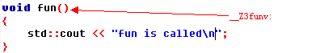

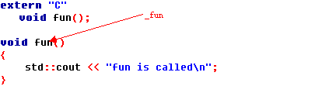
关于extern "C"这个编译器选项有3点要注意：
- extern "C"会对某个全局函数(包括任何命名空间中的全局函数（包括static全局函数），包括global和匿名空间)有影响。注：只是全局函数，不包括类方法。
- extern "C" 只对非global命名空间里的全局变量有影响(包括匿名空间)。在global命名空间中的全局变量并不会name-tangle。(而global命名空间以及非global命名空间里的static全局变量都会name-tangle，无论是否加extern “C”)
- 只对产生的符号名有影响，并不影响函数目标码的生成。
- 调用fun()时，编译器会根据它的函数声明(包含在extern "C"中)，生成相关的调用代码(call _fun); 定义fun()时，编译器会根据它的函数声明（.h里，包括在extern “C”中），其生成的函数体的名字不会name-tangle。
- 一般使用是extern "C" { #include "**.h"}

编程规范：
- 一般定义static全局变量时，都把它放在.cpp中而不是头文件
- 只在头文件里作声明，定义放在cpp文件中。
- 一般只在头文件中的全局变量做extern声明。你在*.cpp文件中定义了一个全局变量，这个全局变量如果要被其他模块引用，就放在其对应的*.h中用extern来声明。
⑥ 编译器与字符集
.1 宽字符集和多字节字符集的区别：
多字节字符集就是每个字符由1个或多个字节构成；宽字符集是每个字符由固定字节构成。多字节的代表有GB2312，GBK或者UTF-8；宽字符集的典型代表是UTF-16(UCS-2), UTF-32(UCS-4)。
Windows简体中文版的默认字符集是GB2312。
Linux中的默认字符集是UTF-8。
补充资料：
Question：一般Editor是如何显示和写入文件的呢？
Answer：一般功能强大的Editor都带有encoding选项，当editor载入某个文件时，通常都是逐字节地读入这个文件到内存，通常是放在多字节字符数组中char[]，接着按照encoding的选项显示该文件：
比如encoding设置为GB2312，则表示每个字符由1个或2个字节组成，于是逐次读取char[]中1个或2个字节，(其实这1个或2个字节对应于该字符在GB2312中的编号)并映射到GB2312字符表中的字符(每个字符对应一个编号)，并显示出来；当要写文件时，也是将写入的字符映射到GB2312的编号，将编号写入文件。
如果encoding设置为UTF-16时，表示每个字符由2个字节组成(编号由2个字节组成)，于是逐次读取char[]中2个字节，并映射到UTF-16字符表中的字符，并将字符显示出来；当要写文件时，也是将写入的字符映射到UTF-16的编号，将该编号写入文件。
通常保存在文件中的字符集都是多字节字符集。
.2编译器的编码集转换：
编译程序在编译一个源程序时，首先将源文件载入到内存，并保存在一个多字节字符数组中char[]，接着作词法分析：将一连串的字符分隔为一个一个tokens, 常用的分隔符是空格或是tab。
这里就会出现一个问题，源文件本身的编码不同，分隔符也就不一样，可能是1个字节0x20，也可能是2个字节0x0020，怎么办呢？这时需要告诉编译器源文件的编码格式。对GCC而言，编译选项-finput-charset。告诉了编译器源文件的编码格式，编译器就可以正确分隔出一个一个的tokens，并可以知道了每个tokens对应的字符，这样就可以做语义分析了。
-finput-charset 指定源文件的编码(若不指定，默认是UTF-8)
做语义分析时会根据每个tokens代表的意义生成相应的代码，多字节字符串和宽字节字符串的常量如何生成相应的代码呢？
char str[] = "中文";
wchar_t wstr[] = L"中文";
假定源代码的编码是GB2312，编译程序如何编译这两个常量的呢？对GCC而言，编译选项-fexec-charset, -fwide-exec-charset可以指定它们:
-fexec-charset 指定多字节字符串(const char*)常量在编译后的程序里保存的编码集(若不指定，默认是UTF-8)。一定要指定多字节编码集!
-fwide-exec-charset 指定宽字节字符串(const wchar_t*)常量在编译后的程序里的保存的编码集，如果不指定，对于Windows来说是USC-2(UTF-16),对于Linux来说是USC-4(UTF-32)。原因在于wchar_t在Windows中占2字节，在Linux中占4个字节。一定要指定宽字节编码集。
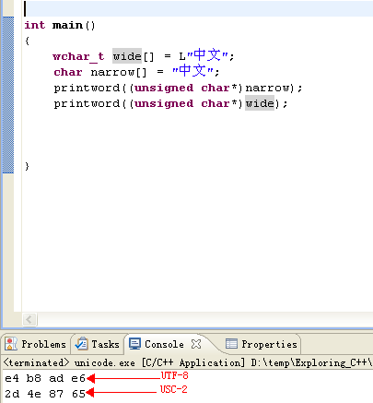
为什么在源代码中宽字符串常量时一定要指定source character set才行呢？因为宽字节字符串常量需要从source character set转化成execution character set，后者是USC-2，如果不知道前者，如何转换呢？
.3编码集运行时转换：
通常保存在文件中的数据都是多字节编码的，当宽字符串保存到文件或输出到终端时，需要先将宽字符串转换成多字节字符串。我们知道宽字符串的编码是USC-2或USC-4，多字节字符串的编码是什么呢？这是可以在runtime时决定的。我们可以运行时设定locale来定义多字节字符串的编码：
setlocale(LC_ALL, "zh_CN.GB2312");
在调用wcout或printf(“%ls”)输出宽字符串时，先将它转成locale定义的多字节编码，然后才发送出去。标准库中也提供相应的函数来对多字节字符串和宽字符串相互转化：
mbstowcs和wcstombs，同样它们也是根据当前的locale来指定多字节字符串的编码。

#include <stdio.h>
#include <locale.h>
int main( void )
{
setlocale( LC_ALL, "chs" );
wprintf( L"中国" );
return 0;
}

#include <iostream>
#include <locale>
using namespace std;
int main( void )
{
locale loc( "chs" );
//locale loc( "Chinese-simplified" );
//locale loc( "ZHI" );
//locale loc( ".936" );
wcout.imbue( loc );
std::wcout << L"中国" << endl;
return 0;
}
说明：别混合使用 setlocale 和 std::locale 。

